**1. Повторить материал по теме «исчисляемые / неисчисляемые существительные» (см. тетр.). Подготовиться к самостоятельной работе.**

**2. Сделать конспект по теме «Притяжательный падеж существительных».**

**3. Выполнить упражнение.**

В английском языке существует всего два падежа: общий (common case) и притяжательный (possessive case). Общий падеж заменяет все шесть падежей в русском языке. А вот прямого аналога притяжательного падежа в русском языке не существует, поэтому мы разберем его подробнее.

**Притяжательный падеж** в английском языке используется для — **обозначения принадлежности чего-то кому-то.**

It’s my colleague’s tablet. Это планшет моей коллеги. (Кому принадлежит планшет? Моей коллеге.)

It’s my parents’ house. Это дом моих родителей. (Кому принадлежит дом? Моим родителям.)

**Также** мы используем притяжательный падеж **для обозначения**:

* родственных связей и отношений между людьми (sister’s husband, Kate’s classmate, brother’s friend);
* мест времяпрепровождения (father’s office, John’s school);
* принадлежности чего-то неосязаемого (Loran’s dream, teacher’s patience).

Из примеров становится понятно, что для образования притяжательного падежа нам необходим **либо апостроф (’) и окончание -s,** либо только апостроф.

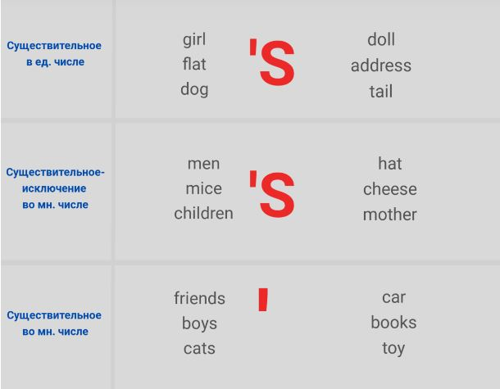

В случаях, когда вам нужно перевести словосочетания в притяжательном падеже на английский язык , запомните, что **вначале всегда упоминаете того, кому принадлежит вещь и только потом уже называете саму вещь.**

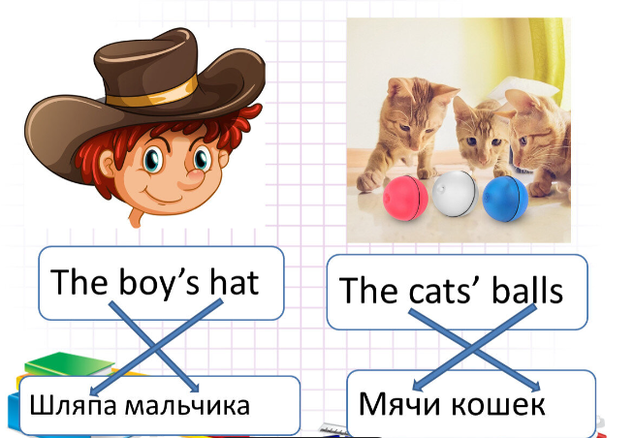

**Поставьте следующие словосочетания в правильную форму в английском языке**

1. игрушка мальчика  –     toy     -    boy

2. платье девочки     dress –  girl

3. игра мальчика game- boy

4. еда собаки  food- dog

5. тарелка мамы plate - mum

6. портфель учителя bag- teacher

7. мяч ребенка ball -child

8. машина папы car - father

9. цветок бабушки  flower- granny